PARAFIA ŚW. ANNY W NIEMYSŁOWICACH
/FILIA W CZYŻOWICACH PW. NAJŚWIĘTSZEGO SERCA PANA JEZUSA/
e-mail: parafianiemyslowice@op.pl; www.niemyslowice.info
tel.: 601-861-252
15.02. – 1.03.2026./tylko do użytku wewnętrznego/
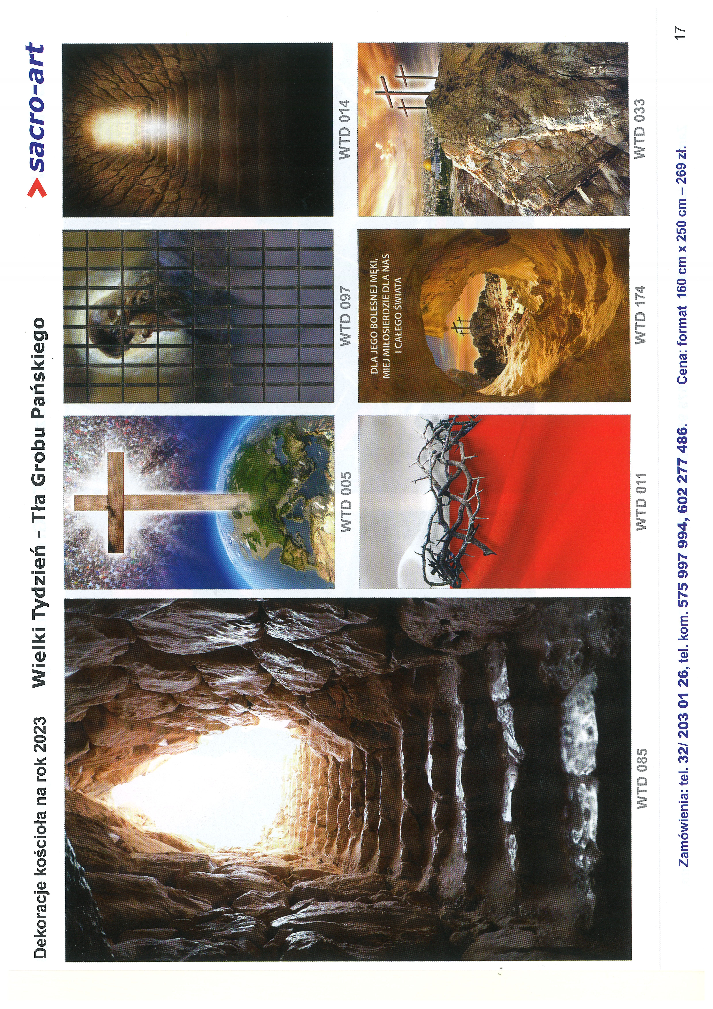

PORZĄDEK NABOŻEŃSTW 15.02. – 1.03.2026
VI NIEDZIELA ZWYKŁA, 15 lutego
7.30 | Za + Antoninę, Władysława, Mieczysława i Franciszka Borkowskich, Julię i Andrzeja Siergiej, Marię Parkitną  oraz Stanisławę i Andrzeja Pęgiel.
9.30 | W Czyżowicach:  O zdrowie i bł. Boże dla Róży Różańcowej Jadwigi Szandurskiej.  Z podziękowaniem za otrzymane łaski, z prośbą o dalsze  bł. Boże w rodzinie Gabrieli i Andrzeja Napierajów.  Za + Aleksandrę Motłoch w 30. dniu po śm.  Po Mszy św. Adoracja Najświętszego Sakramentu
11.00 | O zdrowie i bł. Boże dla Julii i Klary Krowickich z okazji urodzin.  Za ++ z rodziny Czajkowskich i Pacak.  Po Mszy św. Adoracja Najświętszego Sakramentu
Poniedziałek, 16 lutego
18.00 | Za Parafian.  Po Mszy św. Adoracja Najświętszego Sakramentu
OKRES WIELKIEGO POSTU - ŚRODA POPIELCOWA, 18 LUTEGO
W czasie Mszy św. - posypanie głów popiołem na znak pokuty.
16.30 | W Czyżowicach:  Za + Antoniego Licznar (ofiarowana przez znajomych z Jagielnicy).
18.00 | Z podziękowaniem za otrzymane łaski w rodzinie Wolan, Aleszczyk i Ziółkowskich, z prośbą o dalszą opiekę Bożą.
Czwartek po Popielcu, 19 lutego
18.00 | Za + Piotra Wróblewskiego w 2. r. śm.
Piątek po Popielcu, 20 lutego Po Mszach św. „Droga Krzyżowa”
16.30 | W Czyżowicach - Msza św. Szkolna:  O zdrowie i bł. Boże w rodzinie Furman.
18.00 | Msza św. Szkolna:  Z podziękowaniem za dar życia, z prośbą o bł. Boże  i opiekę Matki Bożej dla Małgorzaty Rybarczyk z okazji urodzin.
I NIEDZIELA WIELKIEGO POSTU, 22 lutego
7.30 |  | Za + Tadeusza Świdzińskiego oraz ++ z rodziny Świdzińskich  i Koprowskich.
9.15 |  | W Czyżowicach:  Za + Stanisława i Barbarę Kozar, i + Zdzisława Pijanowskiego.  Za ++ rodziców Leonię i Pawła Licznar, brata Antoniego  oraz siostrę Helenę Herbowską.  Po Mszy św. „Gorzkie Żale”  (W czasie Wielkiego Postu Msze św. w Czyżowicach, w niedzielę, odbywają się  o godz. 9.15, ze względu na odprawiane po nich Gorzkie Żale).
11.00 |  | Z podziękowaniem za otrzymane łaski, z prośbą o dalszą opiekę Bożą i zdrowie dla Mieczysława Frydryk z okazji 70. r. urodzin.  Z podziękowaniem za otrzymane łaski, z prośbą o opiekę Matki Bożej dla Magdaleny Żuk z okazji 18. r. urodzin. oraz o opiekę Boża dla Wojciecha Żuk z okazji urodzin.  Po Mszy św. „Gorzkie Żale”
Poniedziałek, 23 lutego
18.00 |  | Za + Antoniego i Annę Sucheckich oraz ++ rodzeństwo.
Środa, 25 lutego
18.00 |  | Za Parafian.
Czwartek, 26 lutego
18.00 |  | Za Parafian.
Piątek, 27 lutego Po Mszach św. „Droga Krzyżowa”
16.30 |  | W Czyżowicach - Msza św. Szkolna::  Za + Annę i Wojciecha Kret, i ++ dziadków z obu stron.
18.00 |  | Msza św. Szkolna:  Za + Zbigniewa Szablowskiego w 1. r. śm., + Janinę  i Kazimierza Szablowskich, i + Stanisławę Działoszyńską.
II NIEDZIELA WIELKIEGO POSTU, 1 marca
DZIEŃ MISYJNEGO DZIEŁA POMOCY – AD GENTES
7.30 |  | O zdrowie i bł. Boże dla Anny i Stanisława Licznar  z okazji 45. r. Sakramentu Małżeństwa.
9.15 |  | W Czyżowicach:  Za + Barbarę Zając w r. śm., ++ rodziców z obu stron  i ++ z pokrewieństwa  Wymiana Tajemnic Różańcowych, po Mszy św. „Gorzkie Żale”  (W czasie Wielkiego Postu Msze św. w Czyżowicach, w niedzielę, odbywają się  o godz. 9.15, ze względu na odprawiane po nich Gorzkie Żale).
11.00 |  | Za ++ rodziców Marcelę i Marcelego Kamińskich oraz + Janinę Łapiak.  Wymiana Tajemnic Różańcowych, po Mszy św. „Gorzkie Żale”



OGŁOSZENIA PARAFIALNE – 15.02. – 1.03.2026.

*Serdeczne Bóg zapłać za Wasze modlitwy, prace i ofiary na rzecz
naszej parafii i naszych kościołów.

*Można zamawiać intencje mszalne na 2026 rok - najlepiej drogą
telefoniczną (tel. 601 861 252) lub też w zakrystii po Mszy św.

*W niedzielę (22.02.) przedstawiciele Rady Parafialnej będą zbierać
ofiary na potrzeby kościoła w Niemysłowicach. Za składane ofiary
serdeczne Bóg zapłać.

*Spotkanie z dziećmi przygotowującymi się do 1. Komunii św.
Niemysłowice, piątek, 20 lutego., godz. 18.00 – Msza św. szkolna,
Droga Krzyżowa i krótkie spotkanie.
Czyżowice, piątek, 20 lutego, godz. 16.30 – Msza św. szkolna,
Droga Krzyżowa i krótkie spotkanie.

*Spotkanie z kandydatami do Sakr. Bierzmowania
(VI, VII i VIII kl. szk. podst.): Niemysłowice – piątek,
20 lutego, godz. 18.00 /Msza św. szkolna należy do spotkania/.
Czyżowice, piątek, 20 lutego, g. 16.30 /Msza św. szkolna należy
do spotkania/.

*W niedzielę, 1 marca, na prośbę Episkopatu Polski, odbędzie się
przy drzwiach kościoła, jak co roku w tym czasie, zbiórka ofiar
na rzecz Misyjnego Dzieła Pomocy – Ad Gentes – Do Narodów .
Dzieło to pomaga misjonarkom i misjonarzom z Polski, pracującym
w 99 krajach świata. Finansuje projekty edukacyjne, medyczne,
charytatywne i ewangelizacyjne na misjach. W ostatnich latach
wybudowano w ten sposób kilka przedszkoli i szkół w Afryce,
umożliwiając naukę ubogim dzieciom i sierotom. „Ad Gentes” prowadzi
świetlice dla dzieci ulicy w Ameryce Łacińskiej i Azji. Pomaga ofiarom
konfliktów zbrojnych, chorym na AIDS, gruźlicę, malarię i trąd.
Przekazuje misjonarzom środki na walkę z głodem i niedożywieniem.
Wspiera matki samotnie wychowujące dzieci, opuszczonych,
niepełnosprawnych i starszych. Za składane ofiary na rzecz Misyjnego
Dzieła Pomocy – Ad Gentes, serdeczne Bóg zapłać.

*Od 20 lutego w polskich kinach będzie wyświetlany poruszający film
produkcji francuskiej pt. „Najświętsze Serce”, mówiący o wielkim
miłosierdziu Boga względem człowieka. Film ten wyświetlany ostatnio
we Francji przyczynił się do duchowego przebudzenia wielu tysięcy ludzi.

